VSŠ
VIŠJA STROKOVNA ŠOLA MARIBOR

INFORMATIKA

DIPLOMSKA NALOGA

SARA BEZJAK

Maribor 2017

DOBA
EVROPSKO POSLOVNO IZOBRAŽEVALNO SREDIŠČE

VSŠ
VIŠJA STROKOVNA ŠOLA MARIBOR

INFORMATIKA

PROGRAMIRANJE ŠPORTNIH KALKULATORJEV S PROGRAMSKIM JEZIKOM C#

SARA BEZJAK

Predavateljica – mentorica: mag. Vesna Lešnik Štefotič, univ. dipl. inž. rač. in inf.

Organizacija: Višja strokovna šola Doba

Lektorica: Mija Čuk, univ. dipl. spl. jez.

Prevod v tuji jezik: Sara Bezjak

Maribor 2017

DOBA
EVROPSKO POSLOVNO IZOBRAŽEVALNO SREDIŠČE

ZAHVALA

Za pomoč pri diplomski nalogi se zahvaljujem mentorici mag. Vesni Lešnik Štefotič.

POVZETEK

Računalniško programiranje je proces, ki iz izvorne formulacije računalniškega problema vodi do izvedljivih računalniških programov. Namen programiranja je najti zaporedje navodil, ki avtomatizirajo izvajanje določene naloge in rešijo specifičen problem. Proces programiranja tako pogosto zahteva strokovno znanje v številnih različnih predmetih, vključno s poznavanjem področja uporabe, specializiranih algoritmov in formalne logike. V današnjem svetu se uporablja pri praktično vsaki elektronsko zasnovani napravi. S programiranjem se z ustreznim znanjem da ustvariti karkoli – naj bo to program, aplikacija, spletna stran, računalniška igra.
Cilj diplomske naloge je bil ustvariti programsko funkcionalno in vizualno moderno spletno stran s kalkulatorji, ki računajo športne in nutricistične vrednosti. Spletna stran je pregledna in vključuje informacije o posamezni kategoriji. Aplikacija uspešno izvaja računanje in prikazovanje podatkov uporabniku, ki jih lahko uporabi pri načrtovanju prehranjevanja in športne aktivnosti za zdrav način življenja.
Pri pripravi diplomske naloge sem uporabila tri metode. Pri zasnovi sem uporabila metodo študija literature in primerov za načrtovanje lastne aplikacije, za predstavitev informacij in dejstev v teoretičnem delu diplomske naloge sem uporabila opisno metodo, pri načrtovanju aplikacije pa sem uporabila metodo komparacije informacij iz različnih virov v spletni in knjižni obliki. V zadnjem, praktičnem delu sem predstavila izdelavo spletne strani in aplikacije »Športni kalkulator« s programiranjem v okolju .NET. V zaključku sem podala pomembnejše ugotovitve.
KLJUČNE BESEDE: računalništvo, programiranje, aplikacija, Visual Studio .NET

ABSTRACT

Computer programming is a process that leads from the formulation of a computer problem to creatinion of viable computer programs. The purpose of programming is to find a sequence of instructions that automate the execution of tasks and solve specific problems. The programming process often requires expertise in a wide range of subjects, including knowledge of the scope, specialized algorithms, and formal logic. In today's world it is used in practically every electronically designed device. In today's world programming with the appropriate knowledge, gives us oppurtunities to create anything - be it a program, an application, a web page, a computer game.
The goal of the thesis was to create a programmatically functional and visually modern website with calculators that calculate sports and nutritional values. The website is transparent and includes information about a particular category. The application successfully performs computing and displaying data to the user, which can be used in planning nutrition and sports activities for a healthy lifestyle.
In preparing the thesis, I used three methods. When designing a diploma thesis, I used the method of studying literature and examples to plan my own application. In order to present information and facts in the theoretical part of the thesis, I used the descriptive method. When planning the application, I used the method of comparing information from different sources in web and book form. The last part is a practical part that includes the creation of a web site and the application with programming in the .NET environment, which I presented in greater detail and made important findings in the conclusion.
KEY WORDS: computing, programming, application, Visual Studio .NET

KAZALO VSEBINE

1 UVOD 5
1.1 Opredelitev področja in opis problema 5
1.2 Namen 5
1.3 Cilji 5
1.4 Metode raziskovanja 6
2 PROGRAMIRANJE 7
2.1 Programski jeziki 7
2.2 Razvojno okolje 9
2.3 ASP.NET Web Forms 9
2.4 HTML in CSS 10
3 OPREDELITEV OSNOVNIH POJMOV 13
3.1 Hranilna in energijska vrednost hrane 13
3.1.1 Makronutrienti 14
3.2 Indeks telesne mase 15
3.3 Bazalni metabolizem 15
3.4 Dnevna poraba energije 16
3.5 Poraba kalorij pri športnih aktivnostih 17
4 NAČRTOVANJE APLIKACIJE 18
5 Predstavitev aplikacije 19
5.1 Zgradba aplikacije 19
5.2 Uvodni del 19
5.3 Izračun ITM 20
5.4 Izračun BMR 21
5.5 Izračun TDEE 22
5.6 Izračun makronutrientov 24
5.7 Izračun porabe kalorij 25
5.8 Izjeme 27
5.9 Prednosti in slabosti 28
6 ZAKLJUČEK 29
7 SEZNAM LITERATURE IN VIROV 30
7.1 Literatura 30
7.2 Viri 31

KAZALO SLIK

Slika 1 - Ogrodje .NET 8
Slika 2 - Primer kode v urejevalniku besedila 11
Slika 3 - Izgled kode v brskalniku 11
Slika 4 - Primer kode CSS 12
Slika 5 - Živila glavnih makronutrientov 14
Slika 6 - Izgled uvodnega dela aplikacije 19
Slika 7 - Deklaracija spremenljivk in njihov pomen 20
Slika 8 - Izgled dela za računanje ITM 20
Slika 9 - Koda s formulo za izračun ITM 21
Slika 10 - Izgled dela za izračun BMR 21
Slika 11 - Primer kode za izračun BMR moškega 21
Slika 12 - Izgled dela za izračun TDEE 22
Slika 13 - Možnosti izbire stopnje aktivnosti 22
Slika 14 - Koda pri izbiri zmerne športne aktivnosti 22
Slika 15 - Izbira ciljev 23
Slika 16 - Izgled dela za izračun dnevnega vnosa makronutrientov 24
Slika 17 - Koda za izračun Visoki OH 25
Slika 18 - Izgled dela za izračun porabe kalorij 25
Slika 19 - Možnosti izbire športnih aktivnosti 26
Slika 20 - Primer kode za izračun porabe kalorij pri počasni hoji 26
Slika 21 - Opozorilo pri napačnem formatu vnosa 27
Slika 24 - Koda pri manjkajočih podatkih 28
Slika 23 - Opozorilo pri manjkajočih podatkih 28

KAZALO TABEL

Tabela 1 - Najpogostejše značke HTML 10
Tabela 2 - Energijska vrednost makronutrientov 13
Tabela 3 - Priporočen vnos makronutrientov 14
Tabela 4 - Klasifikacija prehranjenosti glede na ITM 15
Tabela 5 - Mifflin St Jeor formula 16
Tabela 6 - Aktivnostni faktor za stopnje aktivnosti 17

KAZALO GRAFOV

Graf 1 - Komponente porabe energije 16

RAZLAGA KRATIC

- WINDOWS – operacijski sistem Microsoft Windows
- C# – programski jezik v okolju .NET (angl. C sharp)
- HTML – angl. Hyper Text Markup Language
- CSS – angl. Cascading Style Sheets
- .NET – programski okvir, ki ga je razvil Microsoft
- CLR – angl. Common Language Runtime
- IDE – angl. Integrated Development Environment
- GUI – angl. Graphical User Interface
- ASP.NET – odprtokodni strežniški spletni programski okvir za razvoj spletnih strani
- WEB FORM – spletni obrazec
- Kcal – kilokalorije
- AMDR – angl. Acceptable Macronutrient Distribution Range
- ITM – indeks telesne mase
- BMR – angl. Basal Metabolic Rate
- REE – angl. Resting Energy Expenditure
- TDEE – angl. Total Daily Energy Expenditure
- TEF – angl. Thermic Effect of Food
- MET – angl. Metabolic Equivalent
- OH – ogljikovi hidrati

UVOD

Opredelitev področja in opis problema
V slovenskem prostoru še ni bila ustvarjena spletna stran s kalkulatorji, ki bi računali najbolj pogoste telesne, športne in nutricijske parametre. Obstaja mnogo specifičnih kalkulatorjev, ki izračunajo posamezen parameter, nikjer pa nisem zasledila, da bi bili najbolj pogosto zbrani na enem mestu ter se med seboj tematsko in programsko povezovali.
Rešitev je izdelava spletne strani s pomočjo razvojnega okolja oziroma aplikacije Microsoft Visual Studio 2017 ter uporabe programskega jezika C# za programiranje funkcionalnega dela spletne strani – petih športnih kalkulatorjev, ki se med seboj povezujejo.

Namen
Namen diplomske naloge je predstaviti postopek izdelave spletne strani, ki bo programsko učinkovita in vizualno moderna, prav tako pa prijazna do uporabnika. Natančneje želim predstaviti izdelavo spletne strani s petimi kalkulatorji, ki računajo najbolj pogoste športne, telesne in nutricijske vrednosti, ki jih uporabnik lahko uporabi v vsakdanjem življenju kot nasvet za spremembo prehrane in fizične aktivnosti.

Cilji
Cilj diplomske naloge je ustvariti vizualno moderno in pregledno spletno stran s petimi kalkulatorji, ki bodo računali indeks telesne mase, bazalni metabolizem, dnevno porabo energije, priporočen vnos makronutrientov in porabo kalorij pri športnih aktivnostih za posameznega uporabnika. Kalkulatorji se bodo med seboj povezovali – uporabljali bodo podatke, vnesene pri prejšnjih kategorijah izračunov. Stran bo funkcionalna in uporabniku prijazna.

Metode raziskovanja
Pri pripravi diplomske naloge sem uporabljala naslednje metode:
- pri zasnovi praktičnega dela naloge sem uporabila metodo študija literature in primerov, kjer sem pridobila ideje za izdelavo lastne aplikacije;
- v prvem delu diplomske naloge sem uporabila opisno metodo, s katero sem opredelila relevantne pojme in dejstva;
- v drugem delu diplomske naloge, kjer je prikazano načrtovanje aplikacije, sem uporabila metodo komparacije in kompilacije. Informacije sem pridobivala iz knjižnih in elektronskih virov v slovenskem in angleškem jeziku. Združila sem pridobljene podatke iz analize literature s praktičnim oziroma programskim delom;
- v zadnjem delu sem izdelala aplikacijo »Športni kalkulator« z orodjem Microsoft Visual Studio 2017 in programskim jezikom C#. Analizirala sem vire z informacijami, pomembnimi za izdelavo želene aplikacije, in jih uporabila v praksi.

PROGRAMIRANJE
Računalniško programiranje je proces uporabe logike za izvajanje specifičnih računalniških operacij in doseganja funkcionalnosti. Pojavlja se v enem ali več programskih jezikih, ki se razlikujejo glede na aplikacijo, domeno in programski model (Techopedia, 2017).
Pri izdelavi aplikacije se uporablja sintaksa in semantika programskega jezika. Uporabi se lahko en ali več jezikov. Programiranje zahteva poznavanje področij uporabe, algoritmov in znanje programskega jezika.

Programski jeziki
Programski jezik je umetni jezik, ki je razumljiv določeni napravi. Z njim podajamo navodila za izvedbo operacij. Je skupek sintaktičnih in semantičnih pravil. Sintaksa jezika so pravila, ki določajo, kako tvorimo stavke v določenem programskem jeziku. Semantika jezika pa določa pomen posameznih stavkov in njegovih elementov (Kralj, 2008, str. 9).
Za izdelavo aplikacije sem uporabila programski jezik C#. Programski jezik C# je objektno orientiran in je eden izmed jezikov ogrodja .NET, ki ga je razvil Microsoft. Je en izmed najbolj uporabljenih in razširjenih programskih jezikov.
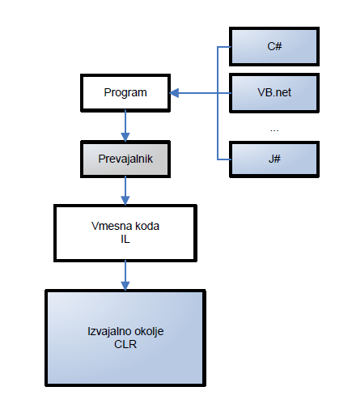
Slika 1: Ogrodje .NET
Vir: Kralj (2008)

Slika 1 prikazuje delovanje okolja .NET. Za programiranje lahko izbiramo med mnogimi programskimi jeziki. Program s pomočjo prevajalnika izvorno kodo prevede v vmesni jezik (Intermediate Language). Celotna koda se izvaja v skupnem izvajalnem okolju (angl. Common Language Runtime – CLR), kjer se pri zagonu s pomočjo prevajalnika prevede v izvorno kodo (Kralj, 2008, str. 13).

Razvojno okolje
Razvojno okolje (angl. Integrated Development Environment – IDE) je programski paket, ki združuje osnovna orodja, ki jih razvijalci potrebujejo za pisanje in preizkušanje programske opreme. Običajno IDE vsebuje urejevalnik kode, prevajalnik in razhroščevalnik, do katerih razvijalec dostopa prek enotnega grafičnega uporabniškega vmesnika (angl. Graphical User Interface – GUI). IDE je lahko samostojna aplikacija ali vključena kot del ene ali več obstoječih in združljivih aplikacij (Tech Target, 2016).
Pri izdelavi diplomske naloge sem uporabila razvojno okolje Visual Studio 2017, ki ga je razvil Microsoft. Uporablja se za izdelavo računalniških programov, spletnih strani, spletnih aplikacij, mobilnih aplikacij in drugih spletnih storitev.

ASP.NET Web Forms
Za izdelavo spletne strani oziroma aplikacije sem izbrala ASP.NET Web Form oziroma spletni obrazec. Je del okvirja ASP.NET, ki je odprtokodno orodje za razvoj dinamičnih spletnih mest, spletnih aplikacij in storitev.
Web Forms oziroma spletni obrazci so strani, ki jih uporabniki zahtevajo z brskalnikom. Stran je zbrana in izvršena na strežniku s pomočjo okvirja .NET, nato pa okvir generira oznako HTML, ki jo brskalnik lahko prikaže. Stran spletnega obrazca ASP.NET predstavlja uporabniku informacije v katerem koli brskalniku ali odjemalski napravi.
ASP.NET Web Forms se ustvari z uporabo integriranega razvojnega okolja Visual Studio, ki omogoča izdelavo spletne strani z vsemi želenimi gradniki, ki jih lahko povlečemo iz orodne vrstice. Nato določimo lastnosti, metode in dogodke ter napišemo kodo s programskim jezikom .NET, kot je C#. Za svojo spletno stran sem se odločila izbrati Web Forms zaradi velike količine komponent, ki so na voljo za hiter razvoj aplikacij. Komponente so tesno integrirane in običajno potrebujejo manj kode. Prav tako je lažje vključiti vizualne komponente in odpravljati napake, ki se pojavljajo pri procesu programiranja (Microsoft, 2014).

HTML in CSS
HTML predstavlja standard za prikaz strukture spletne strani na svetovnem spletu. Prepozna zgradbo spletne strani kot odstavek, seznam, naslov, povezavo, sliko ali enega od mnogih drugih razpoložljivih elementov, prav tako lahko definiramo tudi novi element. Spletno stran lahko ustvarimo v vsakem urejevalniku besedil (tudi beležnici). Zapisana je v parih značk (začetna in končna značka), ki jih lahko gnezdimo.
Preglednica 1: Najpogostejše značke HTML-ja
Značka | Opis
<html> ... </html> | Definira spletno stran, ki je napisana v HTML-ja
<head> ... </head> | Glava
<title> ... </title> | Naslov spletne strani (na zavihku v brskalniku)
<body> ... </body> | Telo (glavni del)
<h n> ... </h n> | Naslov (h1 do h6)
<b> ... </b> | Krepko
<i> ... </i> | Poševno
<center> ... </center> | Sredinska poravnava
<ul> ... </ul> | Seznam
<ol> ... </ol> | Številski seznam
<li> ... </li> | Elementi v seznamu
<br> | Vrstični presledek
<p> | Odstavek
<hr> | Horizontalna črta
<img src="..."> | Slika
<a href="..." ... </a> | Spletna povezava
Vir: Mycodingland (2015)

Slika 2: Primer kode v urejevalniku besedila
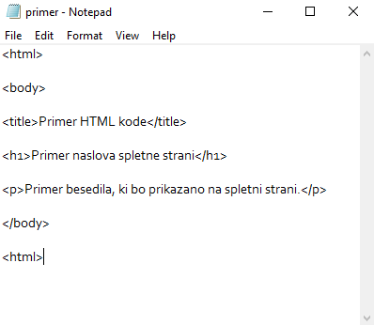

Slika 3: Izgled kode v brskalniku
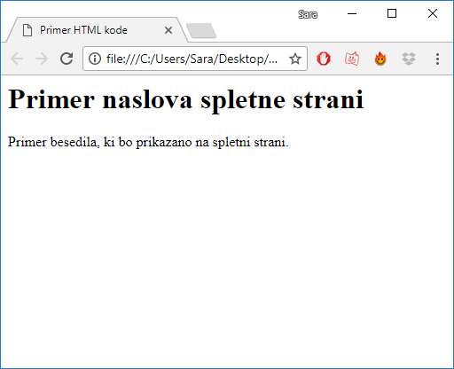

Na slikah 2 in 3 je prikazan primer uporabe nekaterih značk za ustvarjanje preproste spletne strani.

CSS so kaskadne stilske podloge, ki določajo izgled spletne strani. Z njihovo uporabo lahko spremenimo pisavo, barvo, velikost elementov, določamo razporeditev vsebine na spletni strani itd. Ko je slog definiran v kaskadnem listu, ga lahko uporabi katera koli stran, ki se sklicuje na datoteko CSS. Izgled elementa lahko spremenimo direktno ali pa jim določimo razred (angl. Class), s katerim lahko elementom istega razreda določimo enake oblikovne značilnosti.
Slika 4: Primer kode CSS
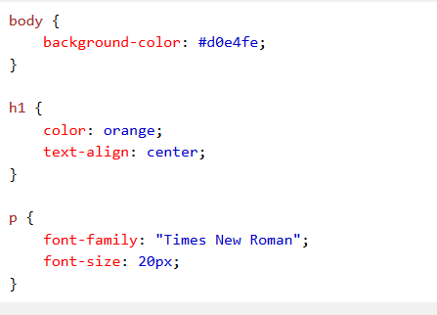
Vir: Instapage (2017)

Slika 4 prikazuje primer uporabe kode CSS za definiranje različnih lastnosti selektorjem (body, h1 in p), kot so barve, pisave in poravnava. Poznamo zelo veliko različnih selektorjev, katerim deklariramo lastnost in pripadajočo vrednost.

OPREDELITEV OSNOVNIH POJMOV

Hranilna in energijska vrednost hrane
Hranilna vrednost hrane izraža, koliko in katere hranilne snovi vsebuje določena hrana, ki jo uživamo. Živila vsebujejo različno razmerje hranilnih snovi, ki jih delimo na ogljikove hidrate, beljakovine, maščobe ter zaščitna živila oziroma vitamine in minerale (Suwa-Stanojević, 2017, str. 172).
Energijska vrednost hrane je enaka količini energije, ki se sprosti pri popolni oksidaciji hrane. Različno sestavljena hrana v telesu sprosti različno količino energije. Največ kisika pri izgorevanju porabijo maščobe, manj pa ogljikovi hidrati in beljakovine. Izražamo jo v kilokalorijah – kcal (Suwa-Stanojević, 2017, str. 173).
Preglednica 2: Energijska vrednost makronutrientov
1 g ogljikovih hidratov | 4 kcal
1 g beljakovin | 4 kcal
1 g maščob | 9 kcal

Tudi alkohol ima energijsko vrednost 7 kcal/g, vendar ga ne prištevamo med hranila, saj negativno vpliva na telesno rast, razvoj in regeneracijo.
Kot je razvidno iz preglednice 2, vsak makronutrient pri količini enega grama sprosti določeno količino energije. Izračunamo jo tako, da pomnožimo energijsko vrednost (v kcal/g) s količino makronutrienta v g.

Makronutrienti
Ogljikovi hidrati, beljakovine in maščobe so glavni sestavni deli hrane, zato jim z drugo besedo rečemo makronutrienti ali makrohranila. So hranila, ki jih naše telo samo ne more proizvesti, zato jih moramo v primernih količinah vnašati s prehranjevanjem.
Slika 5: Živila glavnih makronutrientov
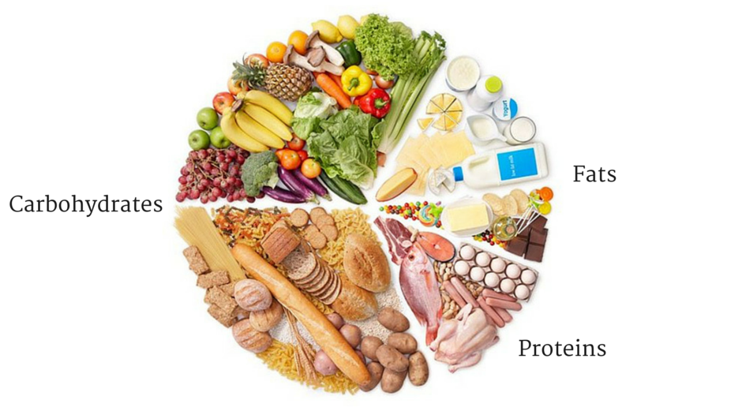
Vir: Fitocracy (2015)

Na sliki 5 so prikazana živila iz skupine ogljikovih hidratov (angl. Carbohydrates), maščob (angl. Fats) in beljakovin (angl. Proteins) v razmerju uravnoteženega dnevnega vnosa le-teh za zdrav način prehranjevanja.
Pri izdelavi aplikacije sem uporabila priporočen razpon makronutrientov ali AMDR (angl. Acceptable Macronutrient Distribution Ranges), ki je opredeljen kot obseg vnosa določenega vira energije, ki je povezan z manjšim tveganjem za kronične bolezni, hkrati pa zagotavlja ustrezne vnose osnovnih hranil. AMDR je izražen kot odstotek celotnega vnosa energije oziroma dnevnih kalorij.
Preglednica 3: Priporočen vnos makronutrientov
Nutrient | AMDR
Ogljikovi hidrati | 45–65 %
Maščobe | 20–35 %
Beljakovine | 10–35 %
Vir: Institute of Medicine, Food and Nutrition Board (2005)

Indeks telesne mase
Indeks telesne mase je vrednost, ki je pridobljena iz mase (teže) in višine posameznika. Definirana je kot telesna masa v kilogramih, deljena s kvadratom telesne višine v metrih (kg/m²) (World Health Organization Europe, 2017).
Preglednica 4: Klasifikacija prehranjenosti glede na ITM
Klasifikacija | ITM
Podhranjenost | <18,5
Normalna telesna teža | 18,5–24,9
Povišana telesna teža | 25,0–29,9
Debelost prve stopnje | 30,0–34,9
Debelost druge stopnje | 35,0–39,9
Debelost tretje stopnje | 40>
Vir: World Health Organization Europe (2017)
Na podlagi izračuna se posameznika uvrsti v ustrezno kategorijo prehranjenosti, ki so razvidne v preglednici 3. Indeks telesne mase je najbolj preprost način izračuna prehranjenosti posameznika, s pomočjo katerega lahko ustrezno spremeni prehranjevalne in športne navade za zdrav način življenja.

Bazalni metabolizem
Bazalni metabolizem (angl. Basal Metabolic Rate – BMR) je minimalna količina kalorij, ki jih telo porabi za normalno delovanje telesnih funkcij v mirovanju. Pri pripravi diplomske naloge in aplikacije sem uporabila enačbo Mifflin-St Jeor, ki se je izkazala za najzanesljivejšo med enačbami za merjenje bazalnega metabolizma. Izračuna REE v 10-odstotnem obsegu od merjenega pri večini posameznikov z normalno in povišano telesno težo, prav tako pa ima tudi najmanjši obseg napačnih meritev (Frankenfield D., Roth-Yousey L., Compher C., 2005).
REE (angl. Resting Energy Expenditure) se od BMR-ja razlikuje v načinu merjenja. BMR se izmeri na tešče takoj, ko se posameznik prebudi. Posameznik se ne sme premikati pred merjenjem. REE se izmeri kadar koli zjutraj in ni nadzora nad gibanjem, zato so odčitki REE-ja rahlo višji. Razlike v odčitkih so tako majhne, da lahko REE enačimo z BMR-jem (Calorie secrets, 2017).

Preglednica 5: Formula Mifflin-St Jeor
MOŠKI | $REE=10 x teža \left(kg\right)+6,25 x višina \left(cm\right)-5 x starost \left(y\right)+5$
ŽENSKE | $REE=10 x teža \left(kg\right)+6,25 x višina \left(cm\right)-5 x starost \left(y\right)-161$

Vir: Mifflin MD, St Jeor ST, Hill LA, Scott BJ, Daugherty SA, Koh YO (1990)

Dnevna poraba energije
Dnevna poraba energije (angl. Total Daily Energy Expenditure – TDEE) je energija, ki jo telo porabi za vzdrževanje osnovnih telesnih funkcij, gibanje in fizične aktivnosti (Rolfes R. S., Pinna K., Whitney E., 2009, str. 254).
Graf 1: Komponente porabe energije

Iz grafa 1 je razvidno, da dnevna poraba energije (TDEE) vključuje BMR, fizične aktivnosti in termični efekt hrane. TEF (angl. Thermic Effect of Food) je količina energije, ki jo telo porabi pri presnovi hrane.
Pri izdelavi aplikacije sem uporabila aktivnostne faktorje, razvidne iz preglednice 5. Dnevno porabo energije izračunamo tako, da BMR pomnožimo z aktivnostnim faktorjem glede na pripadajočo stopnjo aktivnosti. Oseba, ki ima BMR 1500 kalorij in se zmerno ukvarja s športom, dnevno porabi približno 2250 kalorij.

Preglednica 6: Aktivnostni faktor za stopnje aktivnosti
Stopnja aktivnosti | Aktivnostni faktor
Sedeča: zelo malo ali nič športne aktivnosti | 1,2
Lahka: športna aktivnost vsaj 20 min. 1–3 dni na teden | 1,375
Zmerna: športna aktivnost 30–60 min. 3–4 dni na teden | 1,5
Visoka: športna aktivnost 60 min. ali več 5–7 dni na teden | 1,725
Ekstremna: športna aktivnost večkrat na dan, profesionalni športniki | 1,9

Vir: Globarph (2017)

Poraba kalorij pri športnih aktivnostih
V članku Metabolic equivalents (METS) in exercise testing, exercise prescription and evaluation of functional capacity (Jetté M., Sidney K., Blümchen G., 1990) je metabolični ekvivalent opredeljen kot enota, ki se uporablja za ocenjevanje porabe kisika med telesno aktivnostjo. 1 MET za povprečnega odraslega človeka znaša 1 kcal/kg teže/uro ali 3,5 ml 0₂/kg/min.
Porabo kalorij pri športnih aktivnostih izračunamo z množenjem teže, metaboličnega ekvivalenta (angl. Metabolic equivalent – MET) in časa dejavnosti v minutah.
Poraba kalorij = teža (kg) x MET x čas (min.)

NAČRTOVANJE APLIKACIJE
Načrtovanje aplikacije je potekalo v številnih fazah:

- osnovna ideja: v prostem času se veliko časa ukvarjam s športom. Vedno znova iščem nove informacije o prehrani, športu, zdravju ipd., zato sem bila že prej seznanjena s pojmi, uporabljeni v aplikaciji. Želela sem povezati dve stvari, ki me veselita – šport in programiranje. Zato sem se odločila uporabiti izkušnje iz izdelave spletne strani in programiranja aplikacij iz študija ter jih povezati s podatki iz informacijskih virov. Želela sem ustvariti funkcionalno in poučno spletno aplikacijo za uporabnike. Aplikacijo sem razčlenila na dele in jo skicirala;
- iskanje podatkov: druga faza je bila iskanje vseh formul za vrednosti, ki bodo uporabljene v programskem delu. Podatke sem iskala na internetu, v učbenikih in knjigah;
- analiza podatkov: ko sem imela zbrane vse podatke, sem jih morala analizirati in izbrati tiste, ki so bili primerni in znanstveno podprti;
- implementacija podatkov v aplikacijo: naslednji korak je vključitev podatkov v aplikacijo oziroma povezava podatkovnega in programskega dela. Ustvarila sem osnovno stran in po delih začela s programiranjem aplikacije;
- programiranje: za programiranje sem porabila največ časa. Začela sem od vrha aplikacije navzdol in programirala vsak del posebej s programskim jezikom C#. Prav tako sem morala vključiti navezovanje med posameznimi deli, saj se določene informacije za izračune uporabijo večkrat;
- reševanje programskih problemov: pri izdelavi so se večkrat pojavili programski problemi, ki sem jih rešila z analiziranjem informacij ter primerov in poskušanjem več rešitev. Šele ko sem uspešno rešila vse, sem lahko prešla na vizualni del aplikacije;
- načrtovanje vizualnega dela – skiciranje: prvi del načrtovanja izgleda aplikacije je bilo skiciranje in dopisovanje osnovnih oblikovnih podatkov. Prav tako sem si zapisala želene barve, oblike, pisavo ipd.;
- vizualni del: šele po skici sem lahko prešla na programsko izvedbo vizualnega dela s slogovnim jezikom CSS. Tudi tukaj sem iskala podatke iz več virov in jih vključevala v aplikacijo do končnega izdelka.

Predstavitev aplikacije

Zgradba aplikacije
Aplikacija je sestavljena iz dveh delov, in sicer programskega dela, ki omogoča funkcionalnost oziroma delovanje, ter uporabniškega dela, ki vizualno predstavlja aplikacijo ter omogoča uporabniški vnos in izpis podatkov. Natančneje lahko aplikacijo razdelimo po vrednosti, ki jih računajo na šest delov – uvodni del, ITM, BMR, TDEE, makronutrienti in poraba kalorij. Vsak del sem programsko zasnovala posebej, prav tako pa pri potrebnih kategorijah vključila povezovanje med posameznimi deli aplikacije.
V nadaljevanju bom vizualno in programsko predstavila vsak del aplikacije posebej ter izpostavila najpomembnejše dele kode. V vsak del sem vključila navodila in podatke za vrednosti, ki jih računa za lažje razumevanje uporabnika.

Uvodni del
Na vrh aplikacije oziroma spletne strani sem vključila naslov in kratek opis vrednosti, ki jih kalkulator računa. Prav tako uporabnike opozarjam, da so izračuni informativne narave, ter jih pozivam za vnos podatkov višine, teže in starosti, ki bodo uporabljeni v nadaljnjih kategorijah (slika 6).
Slika 6: Izgled uvodnega dela aplikacije
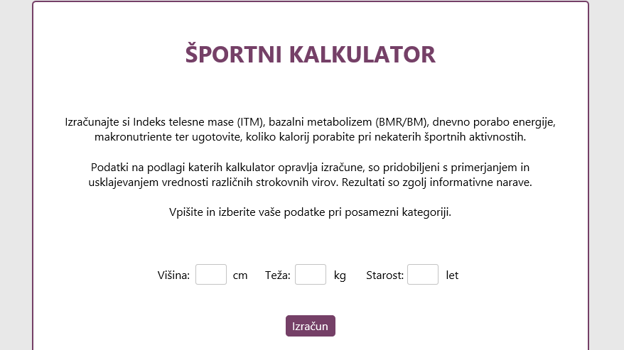
Slika 7: Deklaracija spremenljivk in njihov pomen
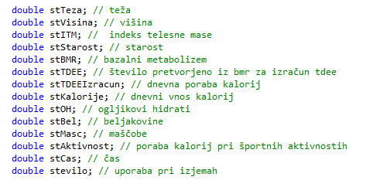

Na sliki 7 so vidne vse spremenljivke, uporabljene za izračune v aplikaciji. Spremenljivke so števila, s katerimi program izvaja operacije, ki so napisane s programsko kodo.

Izračun ITM-ja
Uporabniku ob kliku na gumb Izračun samodejno prikaže izračunano vrednost, katero preveri v tabeli, ki jo prikazuje slika 8.
Slika 8: Izgled dela za računanje ITM-ja
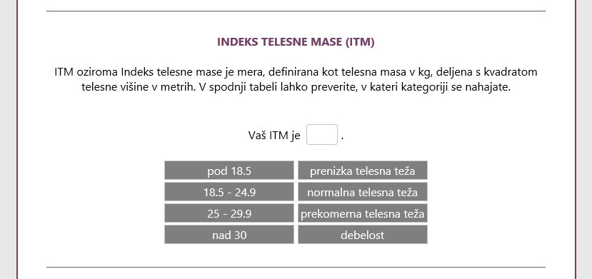

Slika 9 prikazuje del kode, ki izračuna ITM posameznika po prej omenjeni formuli s stavkom if. Program uporabi število vnesene teže in višine. Rezultat zaokroži na eno decimalko in jo prikaže v polje.

Slika 9: Koda s formulo za izračun ITM-ja
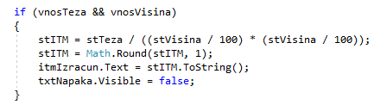

Izračun BMR-ja
Uporabnik pri bazalnem metabolizmu lahko izbere med ženskim ali moškim spolom. Ostale potrebne vrednosti je program pridobil že iz prejšnje kategorije. Aplikacija mu rezultat samodejno prikaže v okencu (slika 10).
Slika 10: Izgled dela za izračun BMR-ja

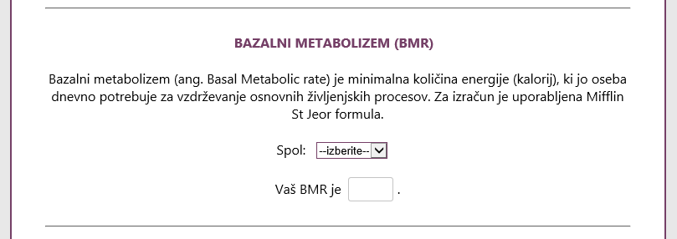

Pri programiranju BMR-dela sem uporabila stavek switch (slika 11), ki pri izbiri spola po formuli samodejno izračuna in prikaže vrednost v polju.
Slika 11: Primer kode za izračun BMR-ja moškega
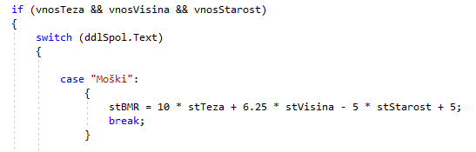

Izračun TDEE-ja
Pri delu za izračun dnevne porabe energije uporabnik najprej izbere stopnjo aktivnosti. Izbira lahko med različnimi možnostmi (slika 13). Po izbiri se izpiše izračunana poraba kalorij.
Slika 12: Izgled dela za izračun TDEE-ja
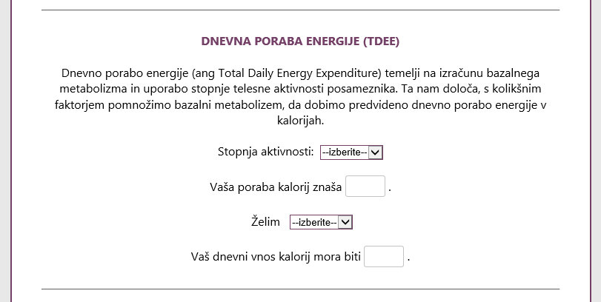

Slika 13: Možnosti izbire stopnje aktivnosti
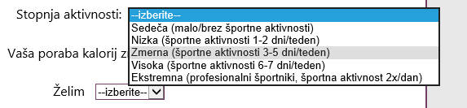

Na podlagi izbire program samodejno prikaže število porabe kalorij v prvo polje. Uporabila sem stavek switch-case (slika 14), da lahko uporabnik poljubno izbira različne stopnje, pri čemer program samodejno izračuna in prikaže rezultat na podlagi izbrane vrednosti.
Slika 14: Koda pri izbiri zmerne športne aktivnosti
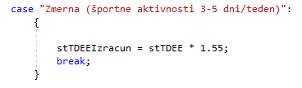

V naslednjem koraku uporabnik izbere svoje želje glede teže. Izbira lahko med več možnostmi (slika 15). Število dnevnega vnosa kalorij program izračuna na podlagi spremenljivke izračuna porabe kalorij (stTDEE), katerega pomnoži z aktivnostnim faktorjem. Tako kot pri prejšnjem delu program samodejno izračuna vrednost ob kateri koli izbiri, saj sem tudi tukaj uporabila stavke switch.
Slika 15: Izbira ciljev

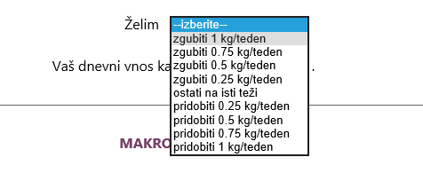

Izračun makronutrientov
Pri izračunu makronutrientov sem dodala informacije o kalorijski vrednosti hranil in priporočila dnevnega vnosa kalorij za lažje razumevanje (slika 16). Uporabnik izbere želeno razmerje hranil, ki se v g izpišejo v okencih.

Slika 16: Izgled dela za izračun makronutrientov
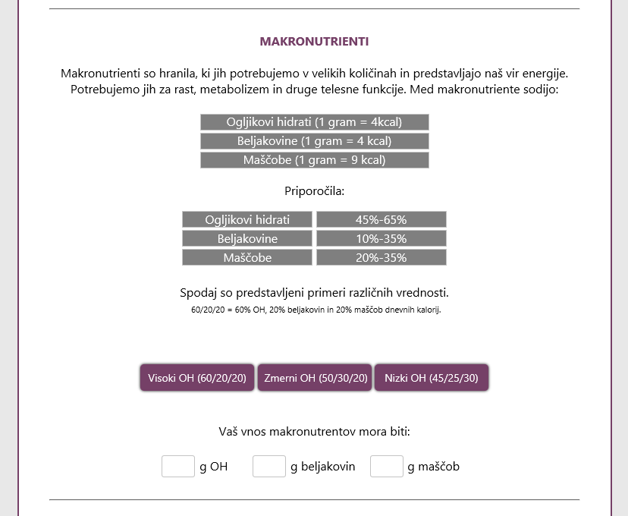

Slika 17: Koda za izračun Visoki OH
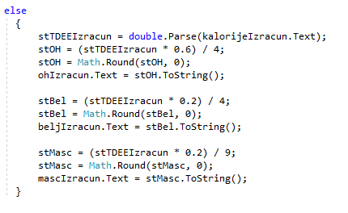

Na sliki 17 je primer kode za izračun prve izbire Visoki OH. Uporabila sem stavek if-else. Za izračun števila gramov določenega hranila se uporabi število porabe kalorij (stTDEEIzracun), katero se pomnoži z želenim odstotkom in deli s kalorijsko vrednostjo enega g hranila. Program ob izbiri izvede operacije in jih prikaže v vsa polja. Uporabnik lahko poljubno izbira ponujene možnosti, pri čemer se vrednosti v poljih spremenijo.

Izračun porabe kalorij
Zadnji del aplikacije predstavlja izračun porabe kalorij pri športnih aktivnostih. Uporabnik vpiše čas in izbere aktivnost iz ponujenih možnosti (slika 19).
Slika 18: Izgled dela za izračun porabe kalorij
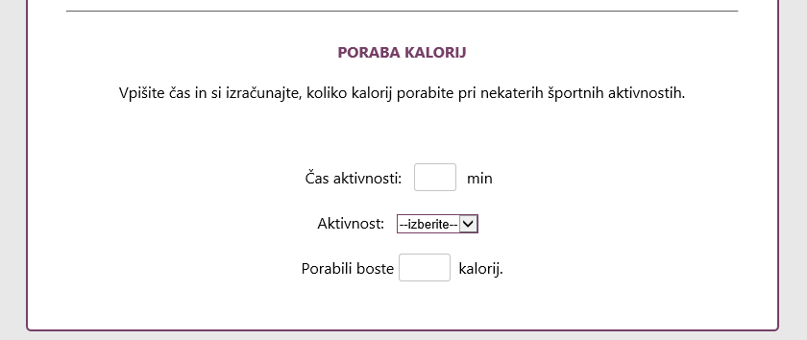

Slika 19: Možnosti izbire športnih aktivnosti
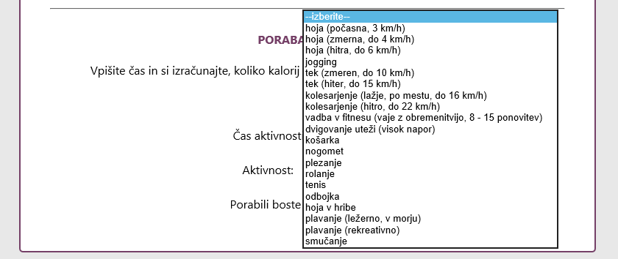

Ponovno sem uporabila stavek switch (slika 20), da program uporabniku takoj izračuna vrednost za izbrano aktivnost pri zaporedni izbiri. Število porabljenih kalorij dobimo tako, da težo pomnožimo z MET-faktorjem aktivnosti in vnesenim časom (v min.) ter delimo s 60.
Slika 20: Primer kode za izračun porabe kalorij pri počasni hoji

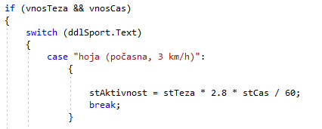

Izjeme
Za večjo funkcionalnost aplikacije sem vključila izjeme. Ko uporabnik ne vnese želene informacije (slika 22) ali je v napačnem formatu (slika 21), se prikaže opozorilo.
- Izjema pri napačnem formatu vnosa

Ker je aplikacija kalkulator, ki za pravilno delovanje potrebuje števila, sem dodala izjemo za primer, ko uporabnik v polja vnese besedilo. Kodo bom v nadaljevanju razložila po delih.
bool vnosTeza = double.TryParse(teza.Text, out stevilo);
bool vnosVisina = double.TryParse(visina.Text, out stevilo);

- Ustvarila sem novi spremenljivki bool, ki preverita, če določen pogoj drži (true) ali ne drži (false). V tem primeru se preveri, če je vnos uporabnika pri teži in višini število.
if (vnosTeza) { stTeza = Double.Parse(teza.Text); }
if (vnosVisina) { stVisina = Double.Parse(visina.Text); }

- Če se vnos da pretvoriti v število, ga v naslednjem koraku pretvori.

if (vnosTeza && vnosVisina)
{
stITM = stTeza / ((stVisina / 100) * (stVisina / 100));
stITM = Math.Round(stITM, 1);
itmIzracun.Text = stITM.ToString();
txtNapaka.Visible = false;
}

- Če sta oba pogoja pravilna, program izračuna ITM posameznika in ne prikaže opozorila.

if (vnosTeza == false) { txtNapaka.Visible = true; txtNapaka.Text = "Prosimo vnesite veljavne podatke!"; teza.Text = String.Empty; itmIzracun.Text = String.Empty; }

if (vnosVisina == false) { txtNapaka.Visible = true; txtNapaka.Text = "Prosimo vnesite veljavne podatke!"; visina.Text = String.Empty; itmIzracun.Text = String.Empty; }

- Če so pogoji nepravilni, uporabniku prikaže opozorilo in počisti podatke iz polja za višino, težo ter polja za izračun ITM-ja, da jih lahko uporabnik ponovno vnese.
Slika 21: Opozorilo pri napačnem formatu vnosa
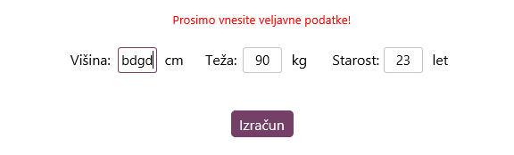

- Izjema pri manjkajočih podatkih

V aplikacijo sem dodala tudi izjemo za primer, ko uporabnik ne izpolni vseh zahtevanih podatkov. Uporabila sem stavek if (slika 24), ki primerja vsebino pri izračunu dnevnega vnosa kalorij (TDEE) – označuje, ali je določen niz neveljaven, prazen ali je sestavljen samo iz znakov bele površine, saj za računanje potrebuje število.

Slika 22: Koda pri manjkajočih podatkih

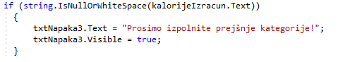

Če potrdi iskan parameter, uporabniku prikaže opozorilo, ki poziva, naj uporabnik vnese zahtevane podatke v prejšnjih delih aplikacije.

Slika 23: Opozorilo pri manjkajočih podatkih
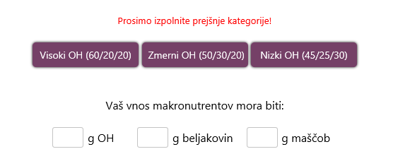

ZAKLJUČEK
Računalniško programiranje je dandanes razširjeno na vseh področjih človeškega delovanja. Z njegovo pomočjo so zasnovane vse elektronske naprave, ki jih dnevno uporabljamo. Je področje, ki se nenehno širi in razvija ter prinaša nove izzive in tehnološke napredke. Prav zato sem se odločila ustvariti svoj projekt in prikazati, kako uspešno sprogramirati idejno aplikacijo.
Cilji diplomske naloge so bili razdeljeni na programski in vizualni del aplikacije. S programskim jezikom C# v okolju Visual Studio sem ustvarila aplikacijo, ki računa vse zadane vrednosti: indeks telesne mase, bazalni metabolizem, dnevno porabo energij, priporočen vnos makronutrientov in porabo kalorij pri določenih športnih aktivnostih. Kalkulatorji hitro in pravilno izračunajo vse kategorije in jih prikažejo uporabniku. Prav tako sem dosegla medsebojno povezanost, saj določeni kalkulatorji uporabijo podatke, ki jih je uporabnik vnesel že pri prejšnjih kategorijah. Funkcionalnost aplikacije sem dosegla tudi z dodatkom kode v primeru izjem – če uporabnik ne vnese podatkov ali so v napačnem formatu.
Vizualni del aplikacije sem uredila s slogovnim jezikom CSS. Uporabila sem med seboj kompatibilne barve in spremenila pisavo v bolj zaokroženo in moderno. Za večjo preglednost sem jo razčlenila na šest delov in vsako kategorijo informativno predstavila. Uporabnik tako izve tudi informacije za številne vrednosti, ki jih aplikacija izračuna in predstavi.
Menim, da spletna stran z aplikacijo deluje kot zaokrožena celota programskega in vizualnega dela ter uspešno računa zadane vrednosti in jih tudi prikaže uporabniku, ki jih lahko uporabi kot informacijo za spremembo prehranskih in športnih navad za bolj zdrav način življenja.
Aplikacija ima kljub doseženim ciljem možnosti za nadaljnji razvoj. Spletna stran bi lahko bila razširjena in vsaka kategorija še podrobneje predstavljena. Prav tako ima možnosti prilagoditve za uporabo na mobilnih napravah in tablicah. Za večjo funkcionalnost bi lahko uporabila tudi elemente iz drugega programskega jezika, kot je Javascript, in jih vključila v aplikacijo ter tako še nadgradila in izpopolnila svoj izdelek.

SEZNAM LITERATURE IN VIROV

Literatura
- Kralj T. (2008) Programiranje 1, Maribor, Doba epis

- Suwa-Stanojević M. (2017) Hrana in prehrana, Ljubljana, i2

- Thompson L. J., Manore M. M., Vaughn A. L. (2008) The Science of Nutrition, San Francisco, Pearson Benjamin Cummings

- Rolfes R. S., Pinna K., Whitney E. (2009) Understanding Normal and Clinical Nutrition, 8. izdaja, Belmont, Wadsworth

- M. Jetté, K. Sidney, Blümchen G. (1990) 'Metabolic equivalents (METS) in exercise testing, exercise prescription, and evaluation of functional capacity', Clinical Cardiology, št. 13, str. 555-565.

- Institute of Medicine, Food and Nutrition Board. (2005) Diatery Reference Intakes for Energy, Carbohydrates, Fiber, Fat, Fatty Acids, Cholesterol, Protein and Amino Acids (Macronutrients). Washington, DC: National Academies Press.

- Mifflin MD, St Jeor ST, Hill LA, Scott BJ, Daugherty SA, Koh YO (1990). 'A new predictive equation for resting energy expenditure in healthy individuals'. The American Journal of Clinical Nutrition, let. 51, št. 2, str. 241-247.

- Frankenfield D., Roth-Yousey L., Compher C. (2005). ' Comparison of Predictive Equations for Resting Metabolic Rate in Healthy Nonobese and Obese Adults: A Systematic Review'. Journal of the American Dietetic Association, let. 105, št. 5, str. 775-780.

Viri
- World Health Organization – Europe (2017) Elektronski vir,
http://www.euro.who.int/en/health-topics/disease-prevention/nutrition/a-healthy-lifestyle/body-mass-index-bmi [dostop 28. avgusta 2017].

- TechTarget (2016) Elektronski vir,
http://searchsoftwarequality.techtarget.com/definition/integrated-development-environment [dostop 30. avgusta 2017].

- Microsoft Docs (2014) Elektronski vir,
https://docs.microsoft.com/en-us/aspnet/web-forms/what-is-web-forms
[dostop 30. avgusta 2017].

- Mycodingland (2015) Elektronski vir,
http://mycodingland.blogspot.si/2015/08/basics-html-tags-free-download.html
[dostop 18. septembra 2017]

- Instapage (2017) Elektronski vir,
https://instapage.com/blog/html-landing-page-generator
[dostop 18. septembra 2017]

- Globarph (2017) Elektronski vir,
http://www.globalrph.com/resting_metabolic_rate.htm
[dostop 18. septembra 2017]

- Calorie Secrets (2017) Elektronski vir,
https://www.caloriesecrets.net/what-is-the-difference-between-bmr-and-rmr/
[dostop 19. septembra 2017]

- Fitocracy (2015) Elektronski vir,
http://www.fitocracy.com/knowledge/ask-a-coach-what-are-the-most-important-things-i-need-to-know-about-nutrition/
[dostop 19. septembra 2017]

